附件3

**会议宾馆地址及交通指引**

1. 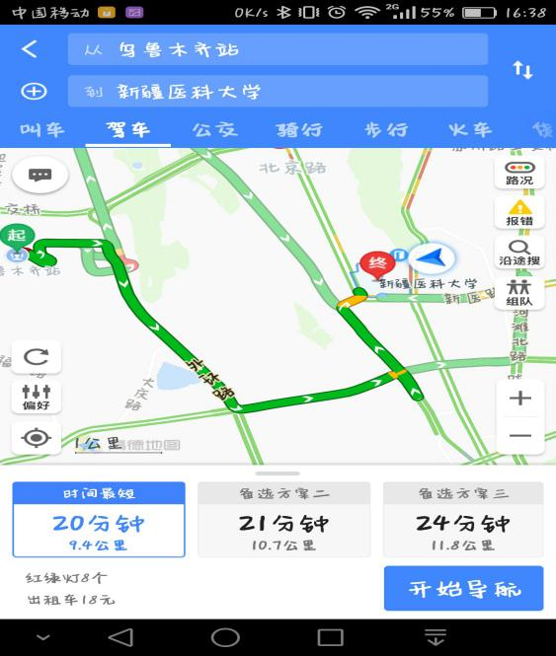新疆乌鲁木齐站到新疆医科大学800人会议厅

2.新疆地窝堡国际机场到新疆医科大学800人会议厅

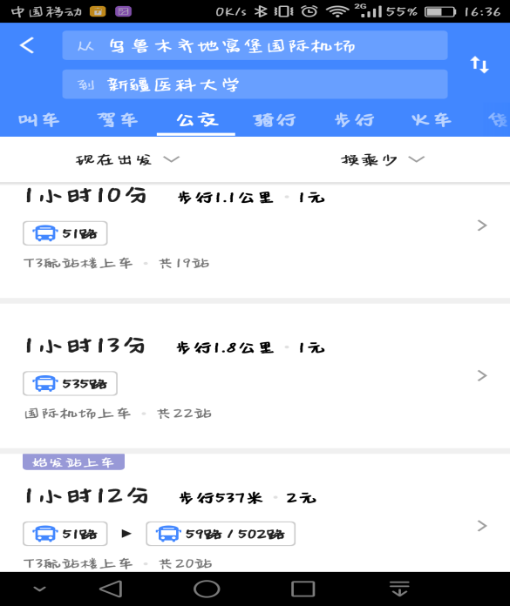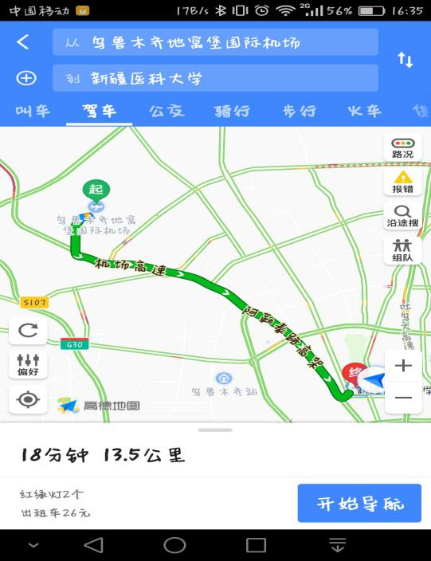

3.新疆地窝堡国际机场到福建新科大酒店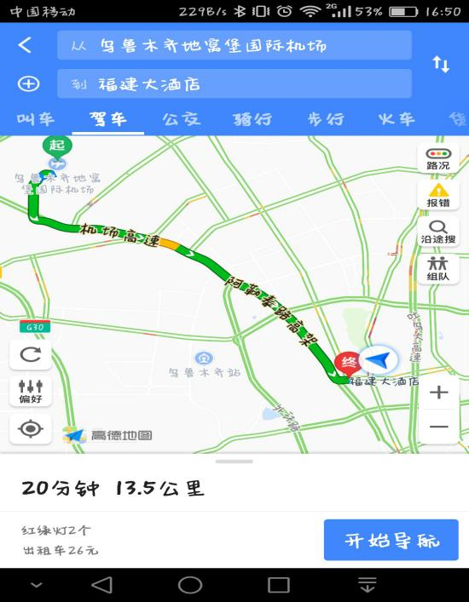



1. 新疆乌鲁木齐站到福建新科大酒店

